Управление образования города Пензы
МБОУ лицей №73 г. Пензы
«Лицей информационных систем и технологий»

Smart Aeroponics System
«Роботизированная система выращивания растений с использованием принципов аэропоники»

Работу выполнили:
Дьячков Даниил Александрович, ученик 10А класса
Аляев Александр Олегович, ученик 9В класса

Научный руководитель:
учитель технологии
Пеганов Станислав Юрьевич

Пенза 2019

ОГЛАВЛЕНИЕ

ВВЕДЕНИЕ 3
ОСНОВНАЯ ЧАСТЬ 4
СОСТАВ УСТРОЙСТВА 4
ФУНКЦИОНАЛЬНАЯ СХЕМА 6
УПРАВЛЕНИЕ SAS 7
АВТОМАТИЧЕСКОЕ ПОДДЕРЖАНИЕ ЗАДАННЫХ ПАРАМЕТРОВ 8
Температура и влажность 8
ОСВЕЩЕНИЕ 9
СПАСЕНИЕ РАСТЕНИЙ 9
УРОВЕНЬ РАЗВИТИЯ РАСТЕНИЙ 10
НЕЙРОСЕТЬ 10
ЗАКЛЮЧЕНИЕ: 11
БИБЛИОГРАФИЧЕСКИЙ СПИСОК 11

ВВЕДЕНИЕ
В современном мире очень остро встаёт проблема питания человечества. Дело не в том, что продуктов не хватает, а в том, что существует переизбыток продуктов низкого качества. Употребление таких продуктов в пищу может привести к такой проблеме, как «скрытое голодание».
Проблема:
В основном в продуктах тепличного сектора аграрной промышленности не хватает витаминов и микроэлементов. Современные знания в области агротехники позволяют исправить этот недостаток и выращивать продукты с заранее заданным минеральным составом. Но при современных способах выращивания продуктов ЭТО НЕ ВЫГОДНО!!! Это главная проблема, на решение которой направлен наш проект.
Для решения выбранной проблемы была создана роботизированная система выращивания растений, которая работает по принципу аэропоники - Smart Aeroponic System.
Цель:
Создать устройство, которое возможно внедрить в тепличный сектор аграрной промышленности, тем самым решив проблему продуктов низкого качества.
Создаваемое устройство должно обеспечить выращивание высоко качественного продукта, с такой же (или более высокой) рентабельностью что и существующие промышленные теплицы.
Задачи:
- Добиться максимальной автономности функционирования теплицы.
- Обеспечить минимальную стоимость устройства и себестоимость выращивания растений.
- Уменьшить сроки созревания продуктов без потери качества.
Общий принцип работы теплицы заключается в чередовании идеальных условий для ускоренного роста растений и стрессового воздействия для провоцирования синтеза витаминов. Выработка витаминов в растениях подробно описана в научной статье«Содержание витаминов в зависимости от условий» А.А. Нечипоровича, члена-корреспондента АН СССРhttp://lsdinfo.org/soderzhanie-vitaminov-v-zavisimosti-ot-uslovij/

ОСНОВНАЯ ЧАСТЬ
Роботизированная система выращивания растений Smart Aeroponic System (SAS) обеспечивает:
- Выращивание растений без использования грунта.
- Автоматический полив растений при уменьшении влажности.
- Выявление гниения корней растений.
- Поддержание заданных значений температуры и влажности в теплице.
- Вентиляция теплицы и корней растений для поддержания комфортных условий.
- Освещение растений светом оптимальных длин волн.
- Автоматизированного включения освещения при уменьшении естественного светового потока.
- Отображение данных датчиков на WeB-сайте.

СОСТАВ УСТРОЙСТВА
Электронные компоненты:

- Плата Arduino Mega 2560.
- Модуль Wi-Fi ESP8266.
- Модуль Bluetooth HC-05.
- Плата управления электродвигателями L298N.
- Релейные модули Arduno.
- Датчик освещенности.
- Датчик метана MQ-4.
- Датчик температуры и влажности DHT-11.
- Датчик температуры и влажности HTU21D.
- Датчики температуры DS18b20.
- Твердотельное реле.
- Блок питания ~220В – 12В.
- RGBсветодиодная лента (SMD 5050, 30 шт/м).
- 4 вентилятора.
- Ультразвуковой испаритель.
- Насос подачи питательного раствора к корням растений.
- Элемент Пельтье.
- Керамический обогревательный элемент 220В.

Конструктивные элементы:

1. Корпус теплицы из оргстекла.
2. Корневая труба с контейнерами для растений.
2. Форсунки подачи питательного раствора к корням растений.
3. Емкость с питательным раствором для корней растений и насосом подачи.
4. Емкость с питательным раствором для подержания уровня влажности в теплице.
4. Обратные клапаны воздуховодов, установленные на вентиляторах.

Внешний вид:

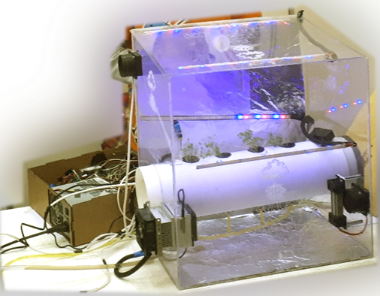

ФУНКЦИОНАЛЬНАЯ СХЕМА
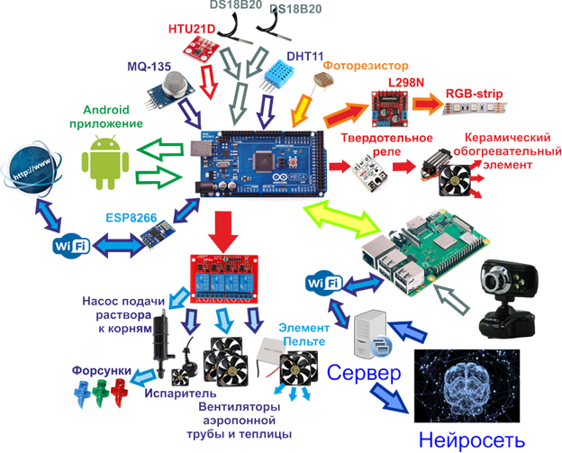

УПРАВЛЕНИЕ SAS
Задание поддерживаемых параметров микроклимата в системе, отображение текущих значений, а также аварийное ручное отключение нагревателей, охладителя и вентиляторов может производится двумя способами:
- Глобально, благодаря использованию Wi-Fi модуля ESP8266-01 SAS имеет собственный WEB-сайт в глобальной сети Интернет с возможностью полного управления устройствами системы и отображения ее параметров.
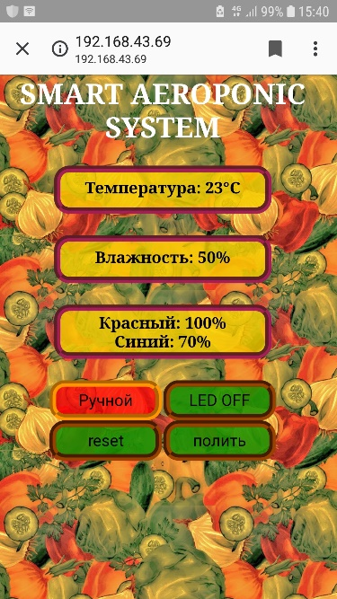
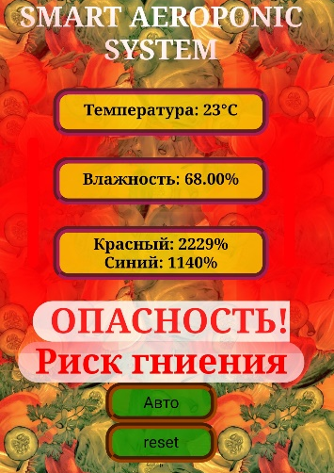

- Локально, благодаря использованию модуля Bluetooth HC-05. Используя любое Android-устройство и самостоятельно разработанное ПО, также имеется возможность полного управления устройствами системы и отображения ее параметров. При этом оба режима управления полностью синхронизированы между собой.
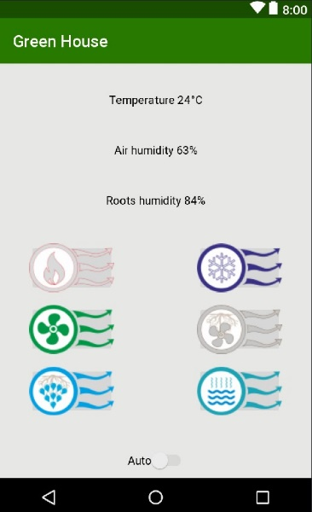

АВТОМАТИЧЕСКОЕ ПОДДЕРЖАНИЕ ЗАДАННЫХ ПАРАМЕТРОВ

Температура и влажность
SAS сама осуществляет полный контроль температуры и влажности воздуха.
Для поддержания температурного режима используются:
- Датчики температуры и влажности HTU21D, DHT11.
- Датчики температуры DS18B20.
- Релейные модули Ардуино
- Керамический нагреватель.
- Элемент Пельтье (охладитель).
- 2 вентилятора, которые снабжены обратными клапанами, самостоятельно изготовленными на 3D принтере.
Датчики измеряют температуру внутри корневой трубы, теплицы и снаружи, и по совокупности полученных параметров микроконтроллером на основе загруженной программы и установленных параметров принимается решение о включении нагревателя или охладителя, а также просто включения приточного вентилятора.
Для поддержания заданного уровня влажности корней и самих растений используются:
- Датчики температуры и влажности HTU21D, DHT11.
- Релейные модули Ардуино
- Емкость с питательным раствором для корней растений и насосом подачи.
- Емкость с питательным раствором для подержания уровня влажности в теплице и ультразвуковым испарителем.
- Приточный и вытяжной вентиляторы теплицы, приточный вентилятор корневой трубы.
В случае превышения заданных параметров влажности в теплице или в корневой трубе включаются соответствующие вентиляторы.
Если уровень влажности недостаточен, то в этом случае включается:
- Для питания корней растений насос установленный в емкости корневого питательного раствора и через форсунки , установленные в нижней части корневой трубы, он разбрызгивается на корни.
- Для повышения влажности внутри теплицы, включается ультразвуковой испаритель и вентилятор установленный в соответствующей емкости и путем нагнетания воздуха в данную емкость, водяной пар по воздуховоду поступает внутрь теплицы.

ОСВЕЩЕНИЕ
Для освещения выращиваемых растений используется:
- Светодиодная RGB лента.
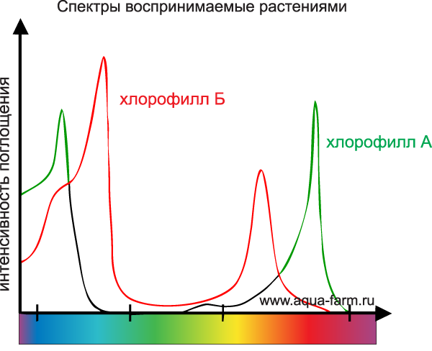
- Плата управления электродвигателями L298N.
- Датчик освещенности (фоторезистор).
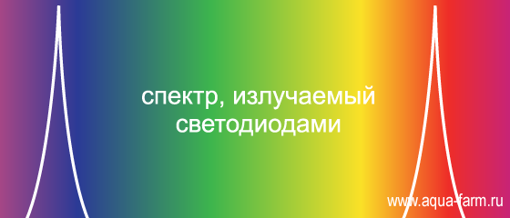
Учёными доказано, что наиболее интенсивная полоса поглощения светау растений наблюдается в красном и синем диапазоне. дополнительная подсветка светодиодными лампами даёт части красного и синего спектра, которых не достаёт растениям в тепличных условиях.
Для задания определенного спектра излучения RGB ленты применяется широтно-импульсная модуляция(ШИМ)Определяя подаваемое значение ШИМ на входы R(red) и B(blue) ленты, возможно менять соотношение интенсивности светодиодов в целом и интенсивности свечения каждого из каналов в отдельности.
Для обеспечения адаптивного фитоосвещения используется фоторезистор, который через микроконтроллер управляет интенсивностью свечения RGB ленты в зависимости от естественного освещения

СПАСЕНИЕ РАСТЕНИЙ
Основным элементом риска выращивания растений без грунта является возможность развития процесса гниения корней растений.
Показания уровня влажности в корневой трубе не всегда дают объективную картину начала возникновения данного опасного процесса. Для предотвращения гниения корней растений мы используем, тот факт, что при протекании данного процесса возникает повышенное выделение корнями метана.
Установленный в трубе датчик метана отслеживает его уровень и отправляет данные на микроконтроллер, которые при превышении данного параметра передает сигнал тревоги на WEB-сайт и Android устройство, а также включает приточный вентилятор корневой трубы.

УРОВЕНЬ РАЗВИТИЯ РАСТЕНИЙ
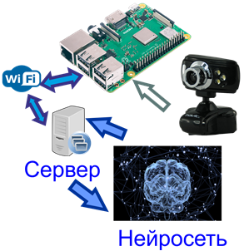
Для диагностики уровня развития растения используется камера, подключенная к RaspberryPi. Для работы с изображениями используется библиотека OpenCV. Чтобы оперативно реагировать на сигналы, в программе, запущенной на Raspberry используется многопоточность – способность программы выполнять разные операции одновременно. В разные потоки разнесены: Отправка данный серверу (или приём данных с сервера) и общение с Arduino.
Самостоятельно написанная программа на языке Python, которая использует данную библиотеку, анализирует количество зелёного, его оттенки на фотографии, и в зависимости от ситуации отправляет те или иные команды на Arduino (по протоколу UART). К примеру, если листья стали желтеть, то отправляется сигнал тревоги, если увеличился объём зелени, то проходит команда на увеличение интервала полива. Микроконтроллер Arduino принимает данные, пришедшие с RaspberryPi, и корректирует программу выращивания растений в зависимости от пришедших данных.

НЕЙРОСЕТЬ
В теплице могут выращиваться разные растения, и чтобы увеличить независимость теплицы от человека, необходимо диагностировать цветение растений. Благодаря технологии нейронных сетей это стало возможным. Каждый час RaspberryPi отправляет фотографию по Wi-Fi на сервер (для этого используется библиотека socet в Python). На сервере происходит анализ данной фотографии, при помощи написанной и самостоятельно обученной нейросети, на предмет наличия цветов (нейросеть основана на сети VGG16, которую написали работники Оксфордского университета). Для работы с нейросетью используется язык Python и библиотека Keras.
Ответ, после анализа, передаётся обратно на Raspberry. Если ответ пришёл положительный, то Raspberryпередаетсигнал Arduino, откуда информация о цветении выводится на сайт и на мобильное приложение.

ЗАКЛЮЧЕНИЕ:
Таким образом, мы создали модуль теплицы, который способен не только быстро выращивать качественные продукты, но и задавать продуктам нужные вкусовые характеристике и витаминный состав. Побочным эффектом разработки теплицы стала возможность автоматизации процессов, которая позволяет разрабатывать оптимальные программы, обеспечивающие ускорение выведения новых сортов растений за счет понижения срока вегетационного периода и не только.

БИБЛИОГРАФИЧЕСКИЙ СПИСОК
http://lsdinfo.org/soderzhanie-vitaminov-v-zavisimosti-ot-uslovij/
https://ithobo.wordpress.com/2017/09/18/raspberry-pi-3-nastrojka/
https://docs.python.org/3/library/socket.html
https://python-scripts.com/threading
http://robocraft.ru/blog/computervision/264.html
https://neurohive.io/ru/machine-learning-cases/nejronnaya-set-keras-python/

